Resolución del Pleno del Instituto de Transparencia, Acceso a la Información Pública y Protección de Datos Personales del Estado de México y Municipios, con domicilio en Metepec, Estado de México, a siete de abril de dos mil veintidós.
VISTO el expediente formado con motivo del recurso de revisión 00724/INFOEM/IP/RR/2022, interpuesto por Xxxxxx Xxxxx Xxxxx, en lo sucesivo la parte Recurrente, en contra de la respuesta a su solicitud por parte del Ayuntamiento de Toluca, en lo sucesivo el Sujeto Obligado, se procede a dictar la presente resolución con base en los siguientes:
I. A N T E C E D E N T E S
1. Solicitud de acceso a la información. Con fecha dos de febrero de dos mil veintidós, la parte Recurrente presentó, través del Sistema de Acceso a la Información Mexiquense, en lo subsecuente el SAIMEX, ante el Sujeto Obligado, la solicitud de acceso a la información pública, a la que se le asignó el número 00431/TOLUCA/IP/2022, mediante la cual requirió la información siguiente:
“El día 1 de febrero del 2022 el alcalde de Toluca, estuvo presente en la primera sesión de trabajo de la “Mesa para la Construcción de la Paz: Agua”, quiero saber y en que consiste y que tiene que ver La Paz con el Agua.” (sic)
La parte Recurrente no adjuntó archivos.
Modalidad de Entrega: A través de SAIMEX.
2. Respuesta. Con fecha cuatro de febrero de dos mil veintidós, el Sujeto Obligado envió su respuesta a la solicitud de acceso a la información a través de SAIMEX, sustancialmente en los términos siguientes:
“…Con fundamento en el artículo 167 de la ley de Transparencia y Acceso a la Información Pública del Estado de México y Municipios, se orienta sobre el Sujeto Obligado que puede atender a su solicitud de información...” (sic)
El Sujeto Obligado adjuntó el archivo “ACUERDO DE INCOMPETENCIA 431_2022.pdf”, que contiene la declaratoria de incompetencia de fecha tres de febrero de dos mil veintidós, mediante el cual la Titular de la Unidad de Transparencia hace del conocimiento de la particular que la información no pertenece a dicho Sujeto Obligado, de conformidad con las atribuciones que tiene conferidas, toda vez que de conformidad con los artículos 143 de la Constitución Política del Estado Libre y Soberano de México, 1 del Bando Municipal de Toluca, 5.40 Bis del Código Reglamentario Municipal de Toluca, no tiene facultades para conocer lo referente a información del Sujeto Obligado Organismo Descentralizado de Agua y Saneamiento de Toluca, el cual cuenta con una Unidad de Transparencia propia, por lo que en términos del artículo 167 de la Ley de Transparencia y Acceso a la Información Pública del Estado de México y Municipios, se hace del conocimiento de la particular la notoria incompetencia dentro de los tres días hábiles posteriores a la recepción de la solicitud.
3. Interposición del recurso de revisión. Inconforme con los términos de la respuesta emitida por parte del Sujeto Obligado, el once de febrero de dos mil veintidós, la parte Recurrente interpuso el recurso de revisión a través de SAIMEX, en donde se manifestó de la siguiente manera:
Acto impugnado:
“LA RESPUESTA PROPORCIONADA.” (sic)
Y Razones o motivos de inconformidad:
“EL ALCALDE EN VARIAS OCASIONES HA MENCIONADO LO QUE SOLICITE, ES INFORMACION QUE DEBEN DE SABER EN PRESIDENCIA O EL PRSIDENTE DEBE DE EXPLICAR QUE SIGNIFICA.” (sic)
Anexos: La parte Recurrente no adjuntó archivos.
4. Turno. De conformidad con el artículo 185 fracción I de la Ley de Transparencia y Acceso a la Información Pública del Estado de México y Municipios vigente, el presente recurso de revisión se turnó por el sistema electrónico del Instituto de Transparencia, Acceso a la Información Pública y Protección de Datos Personales del Estado de México y Municipios, a la Comisionada Guadalupe Ramírez Peña, a efecto de que analizara sobre su admisión o su desechamiento.
5. Admisión del Recurso de revisión. Con fecha dieciséis de febrero de dos mil veintidós, este Instituto de Transparencia, Acceso a la Información Pública y Protección de Datos Personales del Estado de México y Municipios, admitió a trámite el recurso de revisión que ahora se resuelve, dando un plazo máximo de siete días hábiles para que las partes manifestaran lo que a su derecho resultara conveniente, ofrecieran pruebas, formularan alegatos y el Sujeto Obligado presentara su informe justificado.
6. Manifestaciones. En fecha veinticinco de febrero de dos mil veintidós, el Sujeto Obligado remitió, a través del SAIMEX, su informe justificado, mediante el cual, con relación a los motivos de inconformidad alegados por la parte Recurrente, ratificó en todas y cada una de sus partes la respuesta de inicio, en estricto cumplimiento del artículo 167 de la Ley de Transparencia y Acceso a la Información Pública del Estado de México y Municipios, reiterando que no cuenta con la información solicitada, en tanto no existan facultades para contar con lo requerido.
Documento que, una vez analizado, se hizo del conocimiento de la parte Recurrente a efecto de que manifestara lo que a su derecho estimara conveniente, sin embargo, fue omisa en ejercer dicha prerrogativa en el plazo establecido para tal efecto.
7. Cierre de instrucción. Una vez transcurrido el periodo otorgado a las partes para realizar sus manifestaciones y no habiendo documentos que integrar al expediente, con fecha cinco de abril de dos mil veintidós, la Comisionada Ponente determinó el cierre de instrucción en términos de la fracción VI del artículo 185 de la Ley de Transparencia y Acceso a la Información Pública del Estado de México y Municipios.
8. Ampliación del término para resolver. En fecha cinco de abril de dos mil veintidós, se amplió el término para resolver el recurso de revisión en términos del artículo 181 párrafo tercero de la Ley de Transparencia y Acceso a la Información Pública del Estado de México y Municipios por un plazo de quince días hábiles.
En razón de que fue debidamente sustanciado el expediente electrónico y no existe diligencia pendiente de desahogo, se emite la Resolución que conforme a Derecho proceda, de acuerdo con los siguientes:

II. C O N S I D E R A N D O S
Primero. Competencia. El Instituto de Transparencia, Acceso a la Información Pública y Protección de Datos Personales del Estado de México y Municipios, es competente para conocer y resolver el presente recurso de revisión interpuesto por la parte recurrente, conforme a lo dispuesto en los artículos 6, apartado A de la Constitución Política de los Estados Unidos Mexicanos; 5 párrafos trigésimo, trigésimo primero y trigésimo segundo fracciones IV y V de la Constitución Política del Estado Libre y Soberano de México; 2, fracción II; 29, 36 fracciones I y II; 176, 178, 181, 185, fracción I, 186 y 188 de la Ley Transparencia y Acceso a la Información Pública del Estado de México y Municipios; 9, fracciones I y XXIV y 11 del Reglamento Interior del Instituto de Transparencia, Acceso a la Información Pública y Protección de Datos Personales del Estado de México y Municipios.
Segundo. Oportunidad y Procedibilidad del Recurso de Revisión. Previo al estudio del fondo del asunto, se procede a analizar los requisitos de oportunidad y procedibilidad que debe reunir el recurso de revisión interpuesto, previstos en los artículos 178 y 180 de la Ley de Transparencia y Acceso a la Información Pública del Estado de México y Municipios.
El recurso de revisión fue interpuesto dentro del plazo de quince días hábiles, previsto en el artículo 178 de la Ley de Transparencia y Acceso a la Información Pública del Estado de México y Municipios, toda vez que el Sujeto Obligado remitió la respuesta a la solicitud de información el día cuatro de febrero de dos mil veintidós, mientras que el recurso de revisión interpuesto por la parte Recurrente, se tuvo por presentado el día once de febrero de dos mil veintidós, esto es, al cuarto día hábil en que tuvo conocimiento de la respuesta impugnada.
En este sentido, al considerar la fecha en que se formuló la solicitud y la fecha en que respondió a ésta el Sujeto Obligado; así como la fecha en que se interpuso el recurso de revisión, se concluye que el presente recurso de revisión se encuentra dentro de los márgenes temporales previstos las disposiciones legales referidas.
Así también, por cuanto hace a la procedibilidad del recurso de revisión, una vez realizado el análisis de los formatos de interposición del recurso, se concluye la acreditación plena de los elementos formales precisados por el artículo 180 de la Ley de Transparencia y Acceso a la Información Pública del Estado de México y Municipios, en atención a que fue presentado mediante el formato visible en el SAIMEX.
Finalmente, se advierte que resulta procedente la interposición del recurso, según lo manifestado por la parte Recurrente en sus motivos de inconformidad, de acuerdo al artículo 179, fracción IV del ordenamiento legal citado, que a la letra dice:
“Artículo 179. El recurso de revisión es un medio de protección que la Ley otorga a los particulares, para hacer valer su derecho de acceso a la información pública, y procederá en contra de las siguientes causas:
...
IV. La declaración de incompetencia por el sujeto obligado;”
Tercero. Materia de la revisión. De la revisión a las constancias y documentos que obran en el expediente electrónico se advierte, que el tema sobre el que este Órgano Garante de Transparencia y Acceso a la Información se pronunciará será: verificar si la respuesta otorgada por el Sujeto Obligado es adecuada y suficiente para satisfacer el derecho de acceso a la información pública de la parte Recurrente, o en su defecto, en caso de ser procedente, ordenar la entrega de información oportuna.
Cuarto. Estudio del asunto. Del análisis de la solicitud de información, motivo del recurso de revisión que ahora se resuelve se advierte que la parte Recurrente requirió al Sujeto Obligado le proporcione, información consistente en lo siguiente:
- El día 1 de febrero del 2022 el alcalde de Toluca, estuvo presente en la primera sesión de trabajo de la “Mesa para la Construcción de la Paz: Agua”, quiero saber y en que consiste y que tiene que ver La Paz con el Agua.
En respuesta, la Titular de la Unidad de Transparencia, hizo del conocimiento de la particular que la información no pertenece a dicho Sujeto Obligado, de conformidad con las atribuciones que tiene conferidas, toda vez que de conformidad con los artículos 143 de la Constitución Política del Estado Libre y Soberano de México, 1 del Bando Municipal de Toluca, 5.40 Bis del Código Reglamentario Municipal de Toluca, no tiene facultades para conocer lo referente a información del Sujeto Obligado Organismo Descentralizado de Agua y Saneamiento de Toluca, el cual cuenta con una Unidad de Transparencia propia, por lo que en términos del artículo 167 de la Ley de Transparencia y Acceso a la Información Pública del Estado de México y Municipios, informó sobre la notoria incompetencia advertida.
Bajo tales consideraciones, al no estar conforme con los términos de la respuesta proporcionada, la particular interpuso el recurso de revisión que nos ocupa, mediante el cual manifestó como motivo de inconformidad que la información solicitada debía encontrarse en presidencia o que el presidente debía explicar lo que significaba, ya que en varias ocasiones ha mencionado lo solicitado.
Así, admitido el presente recurso de revisión, en términos del artículo 185 fracción II de la Ley de Transparencia y Acceso a la Información Pública del Estado de México y Municipios, se integró el expediente y se puso a disposición de las partes para que, en un plazo máximo de siete días hábiles, manifestaran lo que a su derecho resultara conveniente.
En tal sentido, la Unidad de Transparencia del Sujeto Obligado remitió su informe justificado, mediante el cual, ratificó en lo sustancial la respuesta proporcionada en primera instancia.
En este tenor, en primer lugar es conveniente mencionar que de conformidad con el artículo 4, párrafo segundo de la Ley de Transparencia y Acceso a la Información Pública del Estado de México y Municipios, toda la información generada, obtenida, adquirida, transformada, administrada o en posesión de los Sujetos Obligados es pública y accesible de manera permanente a cualquier persona, privilegiando el principio de máxima publicidad de la información, y esta solo podrá ser clasificada excepcionalmente como reservada temporalmente por razones de interés público, en los términos de las causas legítimas y estrictamente necesarias previstas por dicha Ley, es decir, que por regla general, toda la información generada, obtenida, adquirida, transmitida, administrada o en posesión de los Sujetos Obligados es pública, y de manera excepcional puede ser clasificada.
Por su parte, el artículo 24 en su último párrafo de la Ley de la Materia, dispone que los Sujetos Obligados sólo proporcionarán la información pública que generen, administren o posean en el ejercicio de sus atribuciones; por consiguiente, la información generada por los entes públicos, se encuentra a disposición de cualquier persona, lo que implica que es deber de los Sujetos Obligados, garantizar el Derecho de Acceso a la Información Pública.
En otras palabras, el derecho de acceso a la información pública, consiste en que la información solicitada conste en un documento en cualquiera de sus formas, a saber: expedientes, reportes, estudios, actas, resoluciones, oficios, correspondencia, acuerdos, directivas, directrices, circulares, contratos, convenios, instructivos, notas, memorandos, estadísticas o bien, cualquier otro registro que documente el ejercicio de las facultades, funciones y competencias de los Sujetos Obligados; los que, podrán estar en cualquier medio, sea escrito, impreso, sonoro, visual, electrónico, informático u holográfico de conformidad con el artículo 3, fracción XI de la Ley de la materia, el cual señala lo siguiente:

“Artículo 3. Para los efectos de la presente Ley se entenderá por:
…
XI. Documento: Los expedientes, reportes, estudios, actas, resoluciones, oficios, correspondencia, acuerdos, directivas, directrices, circulares, contratos, convenios, instructivos, notas, memorandos, estadísticas o bien, cualquier otro registro que documente el ejercicio de las facultades, funciones y competencias de los sujetos obligados, sus servidores públicos e integrantes, sin importar su fuente o fecha de elaboración. Los documentos podrán estar en cualquier medio, sea escrito, impreso, sonoro, visual, electrónico, informático u holográfico…” (Sic)

Siendo aplicable, el Criterio de interpretación en el orden administrativo número 0002-11, emitido por Acuerdo del Pleno del Instituto de Transparencia y Acceso a la Información Pública del Estado de México y Municipios; publicado en el Periódico Oficial del Gobierno del Estado Libre y Soberano de México “Gaceta del Gobierno”, el diecinueve de octubre de dos mil once, cuyo rubro y texto refieren lo siguiente:

“CRITERIO 0002-11
INFORMACIÓN PÚBLICA, CONCEPTO DE, EN MATERIA DE TRANSPARENCIA. INTERPRETACIÓN SISTEMÁTICA DE LOS ARTÍCULOS 2°, FRACCIÓN V, XV, Y XVI, 3°, 4°, 11 Y 41. De conformidad con los artículos antes referidos, el derecho de acceso a la información pública, se define en cuanto a su alcance y resultado material, el acceso a los archivos, registros y documentos públicos, administrados, generados o en posesión de los órganos u organismos públicos, en virtud del ejercicio de sus funciones de derecho público, sin importar su fuente, soporte o fecha de elaboración.
En consecuencia el acceso a la información se refiere a que se cumplan cualquiera de los siguientes tres supuestos:
1) Que se trate de información registrada en cualquier soporte documental, que en ejercicio de las atribuciones conferidas, sea generada por los Sujetos Obligados;
2) Que se trate de información registrada en cualquier soporte documental, que en ejercicio de las atribuciones conferidas, sea administrada por los Sujetos Obligados, y
3) Que se trate de información registrada en cualquier soporte documental, que en ejercicio de las atribuciones conferidas, se encuentre en posesión de los Sujetos Obligados.”
Lo anterior, siempre y cuando no se trate de información clasificada como reservada o confidencial, cuya difusión pueda lesionar el interés jurídicamente protegido por la Ley, producir un daño mayor que el interés de conocerse, o bien, generar un daño en los derechos de las personas, debiendo tener audacia los Sujetos Obligados para cuidar esta información a través del acuerdo clasificatorio del comité de transparencia y la versión pública que emita el servidor público habilitado de cada Sujeto Obligado; como así se establece en la Ley de Transparencia y Acceso a la Información Pública del Estado de México y Municipios.
En el mismo tenor, los artículos 6, apartado A, fracción I, de la Constitución Política de los Estados Unidos Mexicanos y 5, fracción I, de la Constitución Política del Estado Libre y Soberano de México, establecen que toda la información en posesión de cualquier autoridad, entidad, órgano y organismos de los Poderes Ejecutivo, Legislativo y Judicial, órganos autónomos, partidos políticos, fideicomisos y fondos públicos estatales y municipales, así como del gobierno y de la administración pública municipal y sus organismos descentralizados, asimismo de cualquier persona física, jurídica colectiva o sindicato que reciba y ejerza recursos públicos o realice actos de autoridad en el ámbito estatal y municipal, es pública y sólo podrá ser reservada temporalmente por las razones previstas en la Constitución Federal por interés público y seguridad, en los términos que fijen las leyes de la materia.
Ahora bien, previo al estudio de fondo del presente asunto, conviene referir que, de conformidad con el comunicado número 040/2022 de fecha veintisiete de enero de dos mil veintidós, disponible en la página de internet oficial del Sujeto Obligado, el presidente municipal instaló la Mesa de Construcción de la Paz: Agua, asimismo, giró instrucción al Secretario del Ayuntamiento a efecto de que revisara, junto con el Director General del Organismo de Agua y Saneamiento de Toluca, un proyecto para presentarse ante los miembros de Cabildo, a fin de fortalecer el cuidado del agua, al generar también un programa de Cultura del Agua Pie a Tierra, como se advierte a continuación:
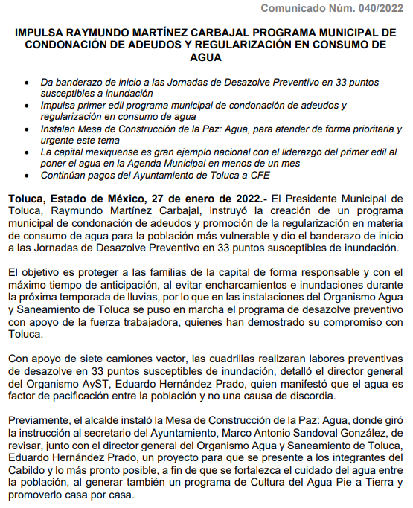
Asimismo, a través del comunicado número 053/2022 de fecha uno de febrero de dos mil veintidós, se da cuenta de la celebración de la primera reunión de la Mesa de Construcción de la Paz: Agua, en la cual participó el presidente municipal, como se advierte a continuación:
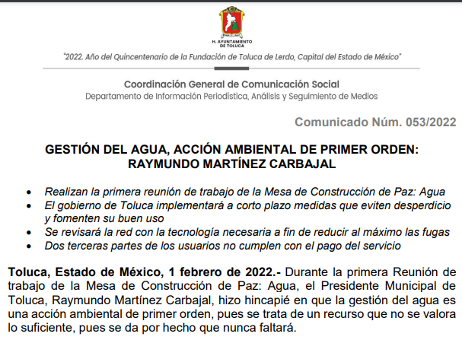
En esta tesitura, se presume que el Sujeto Obligado pudiera contar con información relacionada con la Mesa de Construcción de la Paz: Agua, en los archivos que administra la presidencia municipal a través de la secretaría particular o la oficina de la presidencia, de manera enunciativa, más no limitativa, o bien la secretaría del ayuntamiento, no obstante, la Titular de la Unidad de Transparencia de manera unilateral se limitó a declarar la incompetencia, sin solicitar la búsqueda en dichas áreas, de los documentos en los que pudiera obrar la información solicitada.
Lo anterior se afirma así en virtud de que en el expediente en el que se actúa, no obra constancia de que la solicitud se hubiera turnado a las áreas que de acuerdo a sus atribuciones, competencias o funciones pudieran contar con la información materia de la solicitud, siendo imprescindible mencionar que las Unidades de Transparencia, son el área responsable en cada Sujeto Obligado para dar atención a las solicitudes de información que se realicen al amparo de la Ley, el responsable de dicha área funge como enlace entre el sujeto obligado y los solicitantes, y tiene bajo su responsabilidad el tramitar internamente la solicitud de información.
De tal manera que, si bien el Titular de la Unidad de Transparencia no tiene bajo su resguardo el archivo que contiene la documentación en donde consta la información solicitada, esta puede obrar en las distintas áreas que conforman la estructura orgánica del Sujeto Obligado, es por ello que debe turnar la solicitud al servidor público habilitado que tiene bajo su resguardo la misma.
Por su parte, de conformidad con el artículo 59 de la Ley de la materia, los servidores públicos habilitados tienen como función, buscar, localizar y en su caso entregar la información solicitada, de lo manifestado con antelación se advierte que el Titular de la Unidad de Transparencia debe garantizar que las solicitudes se turnen a todas las áreas competentes que puedan contar con la información, con el objeto de que se realice una búsqueda exhaustiva y razonable de la información solicitada, y que una vez localizada, la misma sea proporcionada al solicitante atendiendo a la naturaleza jurídica de la misma, circunstancia que en el presente asunto no sucedió, como ha quedado expuesto.
A efecto de robustecer lo anterior, se menciona que, de conformidad con el Manual de Organización de la Presidencia Municipal, esta área se integra de la siguiente forma:
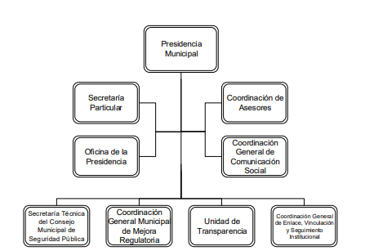
La presidencia municipal tiene por objetivo el de planear, organizar, dirigir y controlar el desarrollo e implementación de las políticas, programas y acciones de gobierno que satisfagan, mediante la prestación de servicios públicos de calidad, las necesidades y aspiraciones de la población de Toluca, para lo cual se auxilia, entre otras áreas de la Secretaría Particular, que en lo conducente se encarga organizar, analizar y controlar el archivo, la correspondencia y la documentación de la presidencia municipal.
Por otro lado, la Secretaría del Ayuntamiento, de conformidad con su Manual de Organización se integra de la siguiente forma:
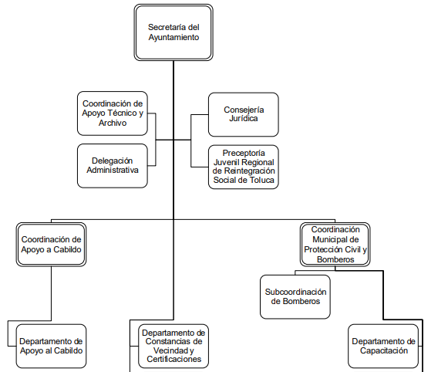
La Secretaría del Ayuntamiento tiene por objetivo en su parte conducente el de auxiliar a la o el titular del Ejecutivo Municipal en la instrumentación de políticas públicas que permitan el fortalecimiento, legitimación y respaldo de las acciones del gobierno municipal, para lo cual entre sus atribuciones cuenta con la de realizar todas aquellas actividades que sean inherentes y aplicables al área de su competencia y las demás que le sean encomendadas por instrucción de la o el Presidente Municipal.
En este orden de ideas, toda vez que no hubo pronunciamiento de dichas áreas, respecto de la materia del requerimiento planteado, al no obrar constancia de haberse turnado la solicitud a los respectivos servidores públicos habilitados para su atención, se estima procedente ordenar la búsqueda exhaustiva y razonable en las áreas que resulten competentes, del soporte documental que dé cuenta de lo solicitado, a efecto de brindar certeza a la particular, procediendo a su entrega en caso de localizarse.
Al respecto, no obsta mencionar que no pasa desapercibido que la particular, al no ser experta en la materia, omitió señalar de manera concreta el o los documentos a los que pretende acceder, sin embargo, es obligación de los Sujetos Obligados dar a las solicitudes una interpretación que le dé una expresión documental, por tal motivo, privilegiando el principio de máxima publicidad, se deberá proceder a la entrega del o los documentos, que hubiere generado en el ejercicio de sus facultades o actividad sin importar su fuente o fecha de elaboración, en los que obre la información relacionada con el objeto, finalidad o propósito de la “Mesa para la construcción de la Paz: Agua”, información que permitirá a la particular conocer en qué consiste así como advertir la relación que hay entre la Paz y el agua, pudiendo ser, de manera enunciativa más no limitativa oficios, circulares, comunicados, minutas de trabajo o actas derivadas de la Mesa o reuniones de la Mesa en las que participó el Secretario del Ayuntamiento.
Como sustento a lo anterior es aplicable el Criterio 16/17, emitido por el Instituto Federal de Acceso a la Información y Protección de Datos, ahora Instituto Nacional de Transparencia, Acceso a la Información y Protección de Datos Personales, establece lo siguiente:
“Expresión documental. Cuando los particulares presenten solicitudes de acceso a la información sin identificar de forma precisa la documentación que pudiera contener la información de su interés, o bien, la solicitud constituya una consulta, pero la respuesta pudiera obrar en algún documento en poder de los sujetos obligados, éstos deben dar a dichas solicitudes una interpretación que les otorgue una expresión documental.”
Lo anterior en virtud de que el sujeto obligado se encuentra constreñido a documentar todo acto que derive del ejercicio sus facultades, competencias o funciones, considerando desde su origen la eventual publicidad y reutilización de la información que generen, según lo dispuesto en los artículos 18, 24 fracción XXII y 160 párrafo primero de la Ley de la Materia, que son del tenor literal siguiente:
“Artículo 18. Los sujetos obligados deberán documentar todo acto que derive del ejercicio de sus facultades, competencias o funciones, considerando desde su origen la eventual publicidad y reutilización de la información que generen.
…
Artículo 24. Para el cumplimiento de los objetivos de esta Ley, los sujetos obligados deberán cumplir con las siguientes obligaciones, según corresponda, de acuerdo a su naturaleza:
XXII. Documentar todo acto que derive del ejercicio de sus facultades, competencias o funciones y abstenerse de destruirlos u ocultarlos, dentro de los que destacan los procesos deliberativos y de decisión definitiva;
…
Artículo 160. Los sujetos obligados deberán otorgar acceso a los documentos que se encuentren en sus archivos o que estén obligados a documentar de acuerdo con sus facultades, competencias o funciones en el formato que el solicitante manifieste, de entre aquellos formatos existentes, conforme a las características físicas de la información o del lugar donde se encuentre así lo permita.”

Así, con fundamento en lo prescrito en los artículos 5 párrafos trigésimo, trigésimo primero y trigésimo segundo de la Constitución Política del Estado Libre y Soberano de México; 2, fracción II; 29, 36 fracciones I y II; 176, 178, 181, 185 y 186 fracción II de la Ley de Transparencia y Acceso a la Información Pública del Estado de México y Municipios, este Pleno:
III. R E S U E L V E:
Primero. Resultan parcialmente fundados los motivos de inconformidad hechos valer por la parte Recurrente en el recurso de revisión 00724/INFOEM/IP/RR/2022, por lo que, en términos del Considerando Cuarto de la presente resolución, se Revoca la respuesta del Sujeto Obligado.
Segundo. Se Ordena al Sujeto Obligado, en términos del Considerando Cuarto de esta resolución, haga entrega, vía SAIMEX, del soporte documental en el que conste lo siguiente:
- Objeto, finalidad o propósito de la “Mesa para la Construcción de la Paz: Agua”.
Tercero. Notifíquese, vía SAIMEX, al Responsable de la Unidad de Transparencia del Sujeto Obligado la presente resolución, para que conforme a los artículo 186, último párrafo y 189, párrafo segundo de la Ley de Transparencia y Acceso a la Información Pública del Estado de México y Municipios dé cumplimiento a lo ordenado dentro del plazo de diez días hábiles, debiendo informar a este Instituto en un plazo de tres días hábiles siguientes sobre el cumplimiento dado a la misma.
De conformidad con el artículo 198 de la Ley de Transparencia y Acceso a la Información Pública del Estado de México y Municipios, de considerarlo procedente, el Sujeto Obligado de manera fundada y motivada, podrá solicitar una ampliación de plazo para el cumplimiento de la presente resolución.
Cuarto. Notifíquese, vía SAIMEX, a la parte recurrente la presente resolución, así como, que de conformidad con lo establecido en el artículo 196 de la Ley de Transparencia y Acceso a la Información Pública del Estado de México y Municipios, en caso de que considere que le causa algún perjuicio podrá impugnarla vía Juicio de Amparo en los términos de las leyes aplicables.
ASÍ LO RESUELVE, POR UNANIMIDAD DE VOTOS, EL PLENO DEL INSTITUTO DE TRANSPARENCIA, ACCESO A LA INFORMACIÓN PÚBLICA Y PROTECCIÓN DE DATOS PERSONALES DEL ESTADO DE MÉXICO Y MUNICIPIOS, CONFORMADO POR LOS COMISIONADOS JOSÉ MARTÍNEZ VILCHIS, MARÍA DEL ROSARIO MEJÍA AYALA, SHARON CRISTINA MORALES MARTÍNEZ, LUIS GUSTAVO PARRA NORIEGA Y GUADALUPE RAMÍREZ PEÑA; EN LA DÉCIMA TERCERA SESIÓN ORDINARIA CELEBRADA EL SIETE DE ABRIL DE DOS MIL VEINTIDÓS, ANTE EL SECRETARIO TÉCNICO DEL PLENO ALEXIS TAPIA RAMÍREZ.

“Artículo 185. El Instituto resolverá el recurso de revisión conforme a lo siguiente: (…) II. Admitido el recurso de revisión, la o el Comisionado ponente deberá integrar un expediente y ponerlo a disposición de las partes, para que, en un plazo máximo de siete días hábiles, manifiesten lo que a su derecho convenga;”
https://www2.toluca.gob.mx/impulsa-raymundo-martinez-carbajal-programa-municipal-de-condonacion-de-adeudos-y-regularizacion-en-consumo-de-agua/
https://www2.toluca.gob.mx/wp-content/uploads/2022/02/Comunicado-Num.-053-2022.pdf
Artículo 59. Los servidores públicos habilitados tendrán las funciones siguientes: I. Localizar la información que le solicite la Unidad de Transparencia; II. Proporcionar la información que obre en los archivos y que le sea solicitada por la Unidad de Transparencia; III. Apoyar a la Unidad de Transparencia en lo que esta le solicite para el cumplimiento de sus funciones; IV. Proporcionar a la Unidad de Transparencia, las modificaciones a la información pública de oficio que obre en su poder; V. Integrar y presentar al responsable de la Unidad de Transparencia la propuesta de clasificación de información, la cual tendrá los fundamentos y argumentos en que se basa dicha propuesta; VI. Verificar, una vez analizado el contenido de la información, que no se encuentre en los supuestos de información clasificada; y VII. Dar cuenta a la Unidad de Transparencia del vencimiento de los plazos de reserva.

